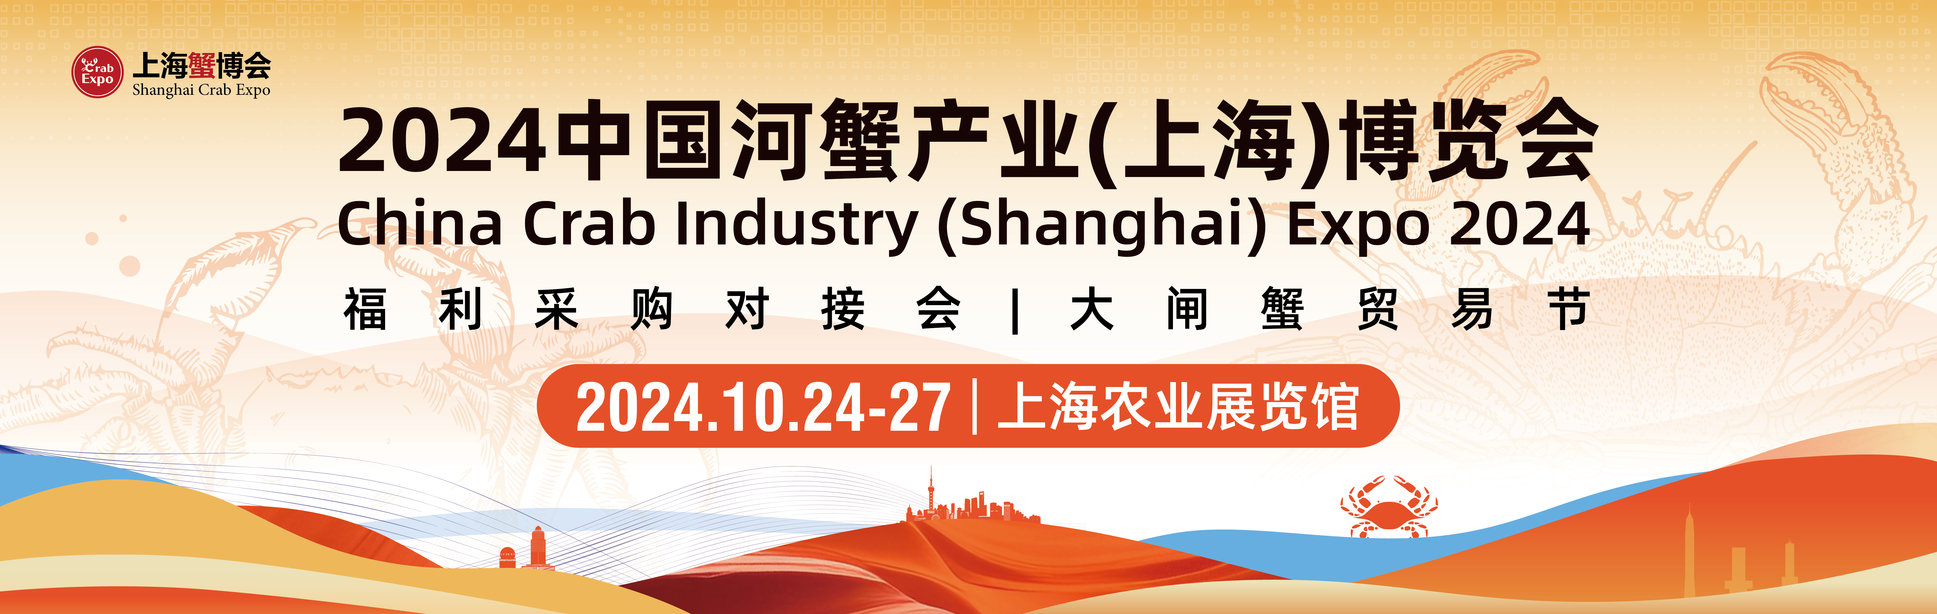
诚挚邀请
2024年10月24-27日，中国河蟹产业（上海）博览会将在上海农业展览馆隆重举办，招商火热进行中！

展会名称
2024年中国河蟹产业（上海）博览会

展会时间
2024年10月24-27日

展会地点
上海农业展览馆
（上海市长宁区虹桥路2268号）

8000+m²展出面积
200+参展商
10000+观众共襄盛举！
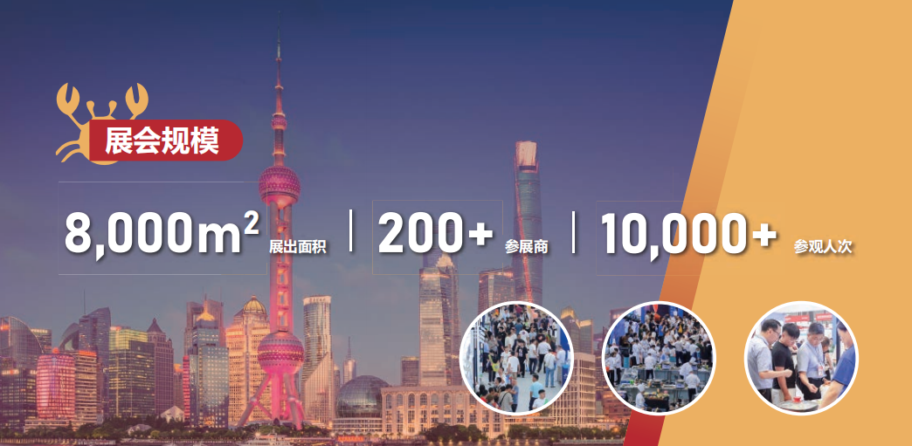

主办单位：
中国渔业协会水产商贸分会
上海水产行业协会
上海冷冻食品行业协会

承办单位：
上海歌华展览服务有限公司

协办单位：
中国渔业协会水产动保分会
江苏省渔业协会
安徽省渔业协会
宁夏渔业产业协会
江苏省淡水水产研究所
安徽省水产学会
中国水产养殖网
中国水产学会淡水养殖分会
中国农村专业技术协会淡水渔业专业委员会
2024长三角美食文化峰会组委会

支持单位：
北蟹联盟
金钥匙国际联盟星厨学院
新仓1955创新学院
三个百里乡村振兴学院

展会概要
Expo Overview
大闸蟹是我国最具特色的优势水产品之一，近年来，我国大闸蟹市场规模快速增长，年产量达到80万吨以上，从河湖到餐桌，大闸蟹产业链已经拓展到苗种、养殖、加工等多个门类，相关产业链企业也十分丰富。为宣传大闸蟹品牌，推动我国大闸蟹产业链高质量发展，积极推进大闸蟹产业供给侧养殖模式改进、产品精深加工，持续推动需求端的品牌形象提升、B端+C端消费渠道拓展，为大闸蟹产业注入了迭代升级的全新动力。充分发挥现代大闸蟹文化发源地和最大消费城市上海在长三角地区市场的引领功能，以举办“2024上海蟹博会”为契机，推动我国蟹产业长足的发展。以“蟹”消费为主的节日经济热潮将会促进大闸蟹市场迎来新一波增长。
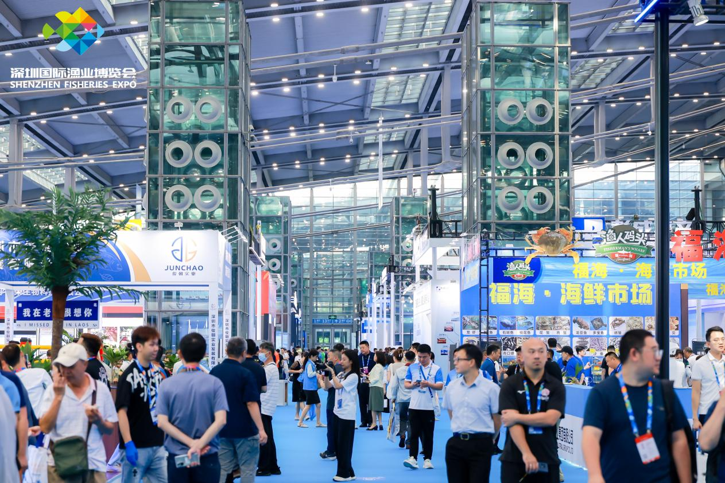

展区规划
Exhibition Area Planning
九大展品展示区

1
蟹美食文化展示区

2
品牌蟹产地区域展示区

3
蟹企精品展销区

4
蟹品牌餐饮企业展示区

5
蟹养殖投入品展示区

6
蟹加工与设备展区

7
蟹养殖智能装备展示区

8
蟹配套产业企业展示区

9
蟹苗企业展示区

展区亮点
Exhibition Highlights
布局国内外市场
立足大闸蟹产业群，持续开拓国内外新兴市场，即将开启全球推广计划。
赋能蟹产业资源
以”蟹“为切入点，赋能蟹产业发展，擦亮中国各个知名蟹产地品牌，展现文旅融合产业新面貌、新气象。
开拓跨界渠道
激发餐饮市场活力，激励蟹产业创新热情，激发企业开拓销售渠道，推动蟹产业高质量发展。
活动缤纷呈现
本次”蟹“逅金秋，上海蟹博会围绕老百姓餐桌上的好蟹，全面构建蟹产业发展创新新优势，突出乡村振兴、百姓安居乐业、物阜民丰的地域特色，开展系列活动。以蟹为媒、以节会友，共享欢聚时光。
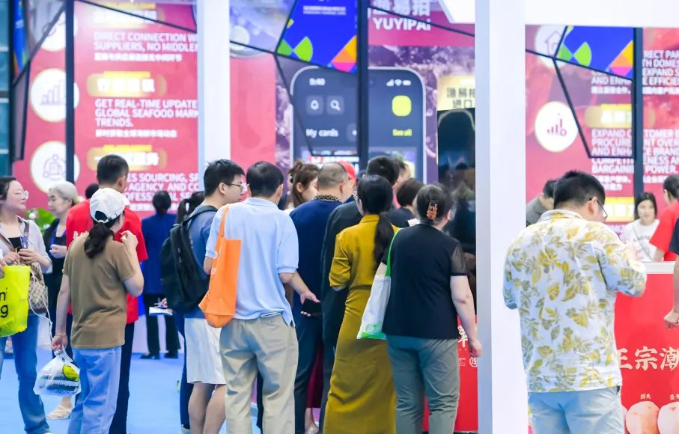

展会目的
Exhibition Purpose
激发餐饮市场活力，激励餐饮企业创新热情，推动蟹产业的高质量发展。
擦亮中国各个知名蟹产地品牌、产业文化名片。
更好地服务于中国大闸蟹产业高质量发展。
架构源头货源渠道，实现现场精品直采。
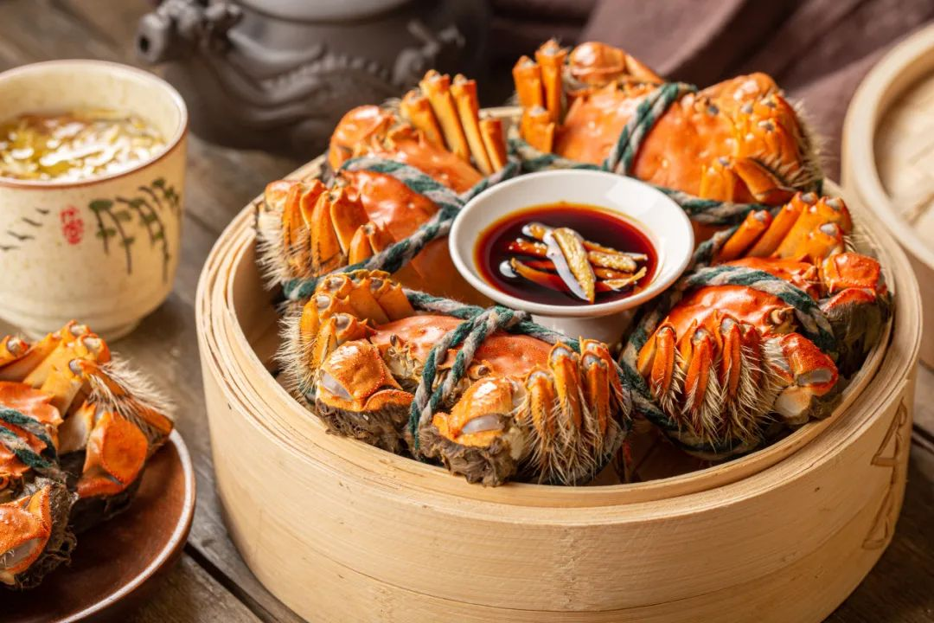

参展费用
Exhibition Fee

标准展位
12,800元/9平方米

光地展位
1280元/平方米（36平方米起租）

树品牌 建渠道 接订单
覆盖蟹全产业链
深入蟹产业集群销售市场
获得更多商贸机会
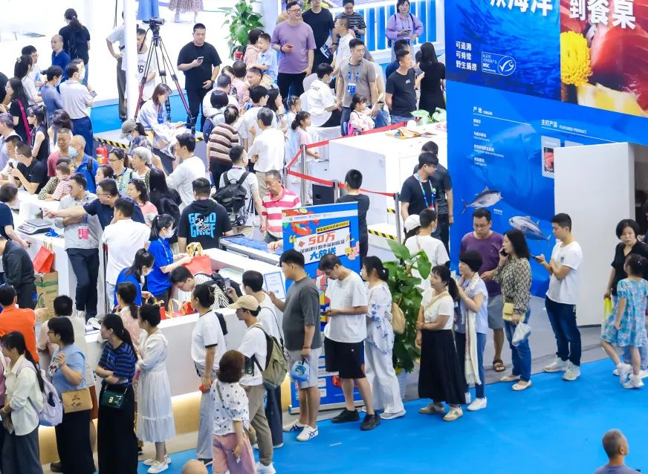

蟹品集采：“线下体验+线上洽谈”双采模式，全面布局全国蟹产品市场。


贸易对接：立足长三角辐射全国，搭建蟹产品商贸新桥梁，现场时效精准对接。
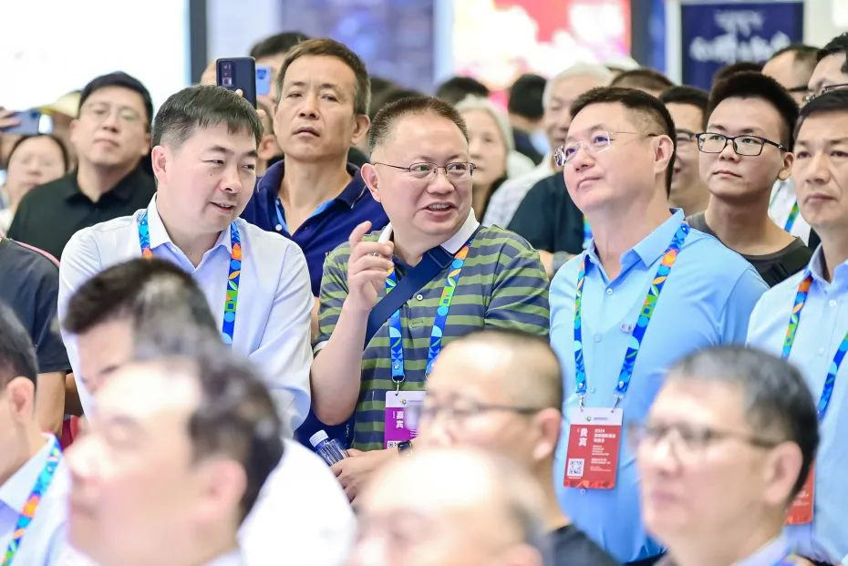

厨艺比赛：长三角餐饮业市场创新，专业厨师融合优质食材，畅通“田间到餐桌”渠道，让优质大闸蟹直达消费者。
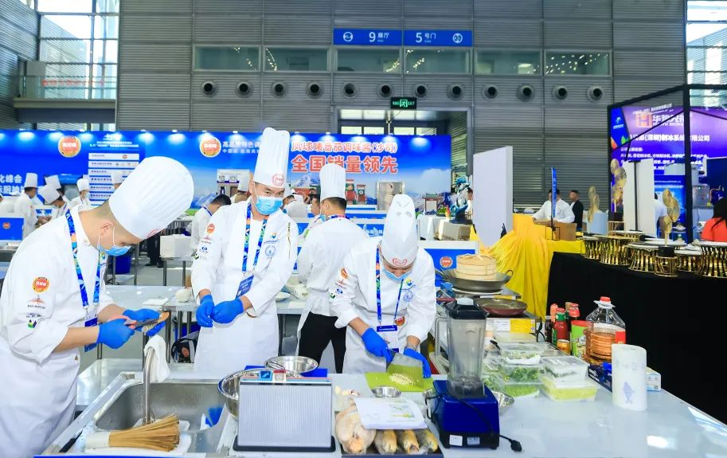

终端应用：覆盖星际酒店、料理店、商超、餐饮企业等行业，实现蟹产品和解决方案与细分客户需求的快速对接。
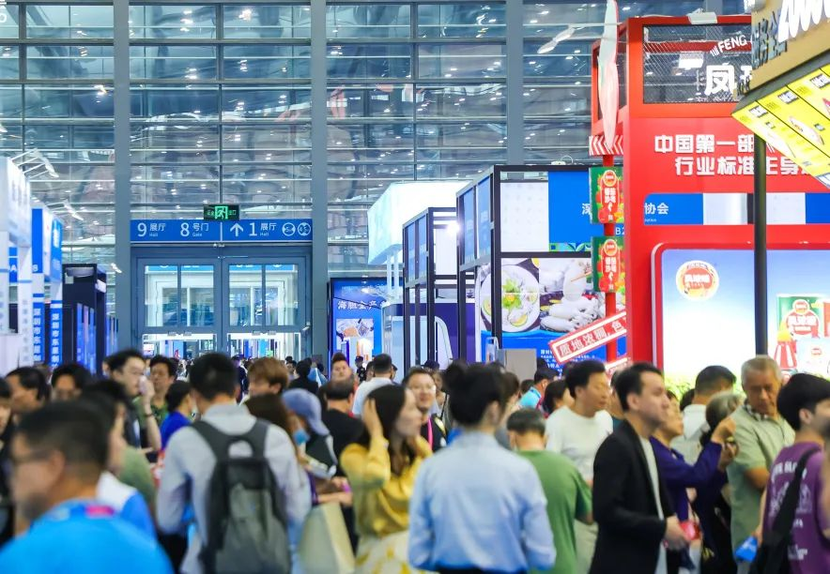

展会活动
Exhibition Activity
1.金秋蟹礼 感谢有您 品尝蟹宴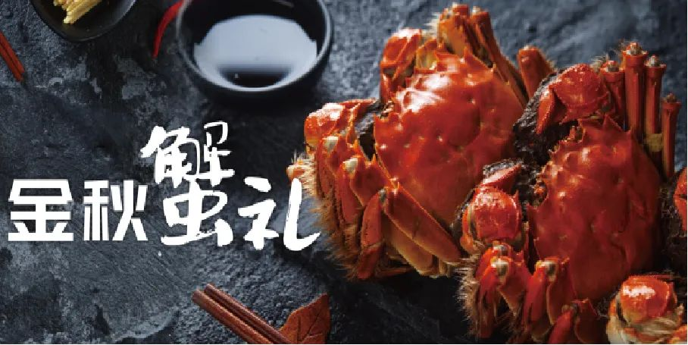

2.有趣的大闸蟹之蟹文化知识科普
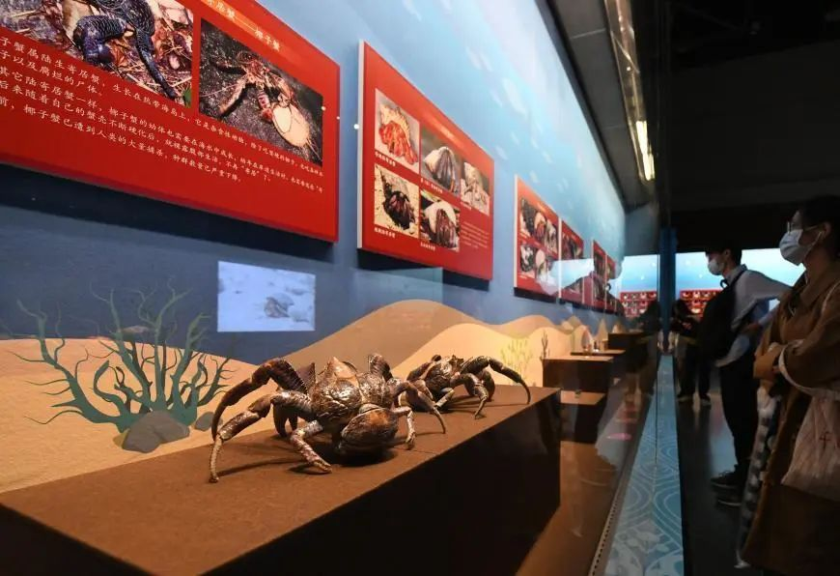

3.趣味钓蟹 全民参与赛
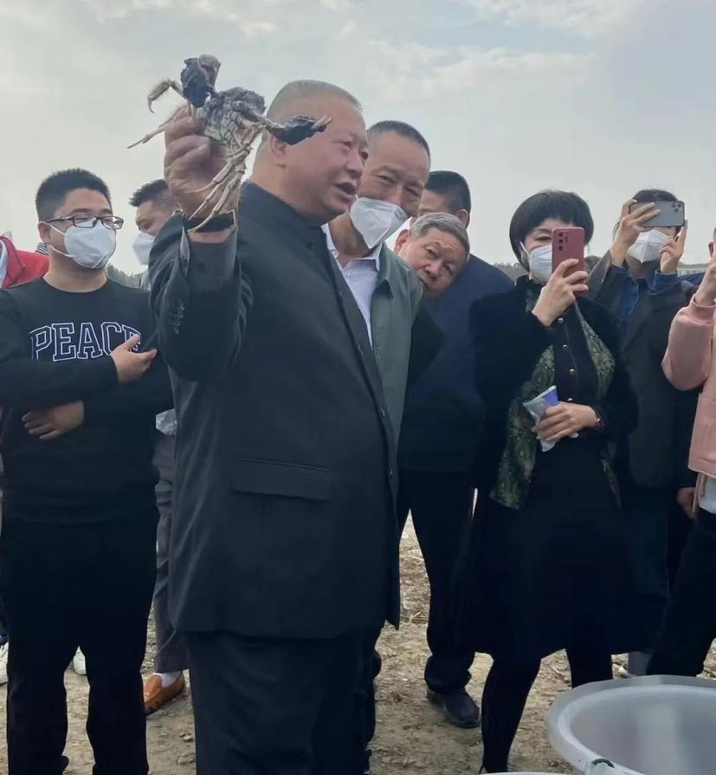

4.各类品牌蟹产地、产业推介会
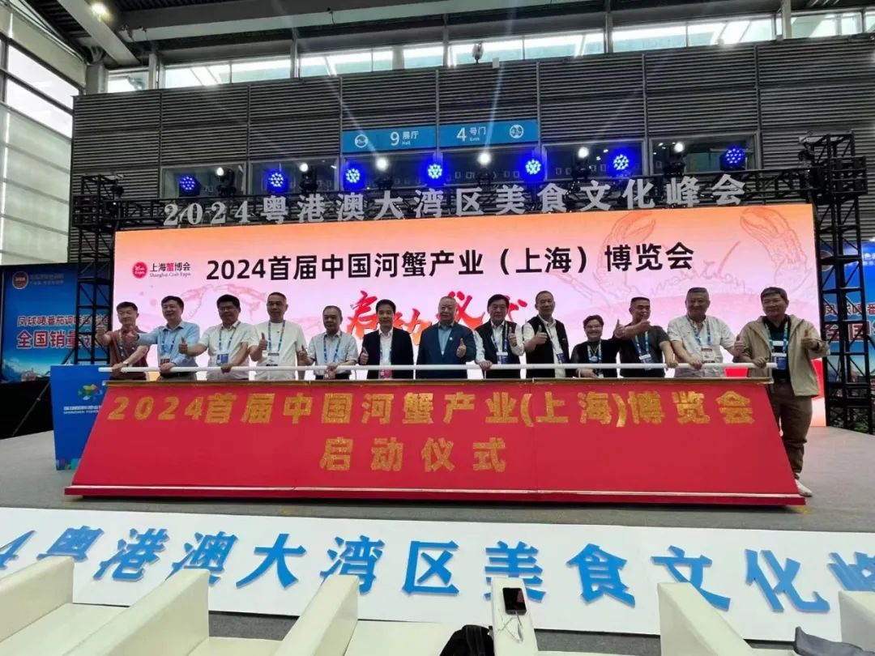

- 蟹王、蟹后评选擂台争霸赛
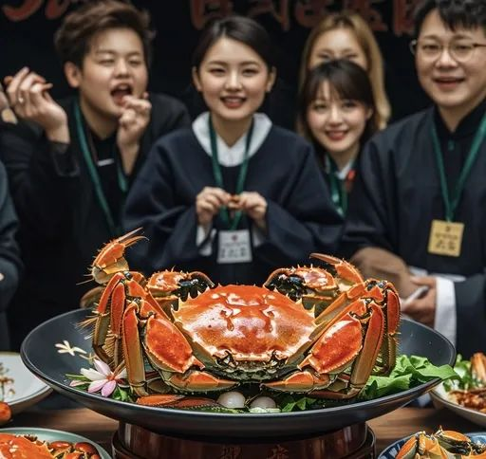

6.大闸蟹美食风味小吃制作大赛
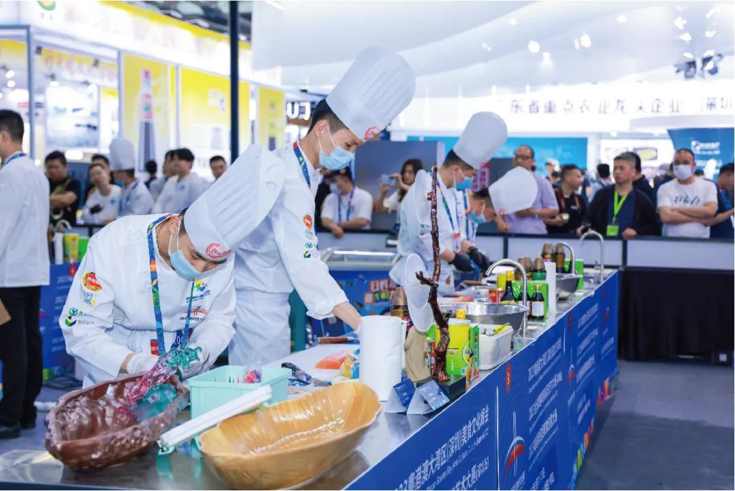

7.团好蟹之 蟹蟹有您 千人团长大会
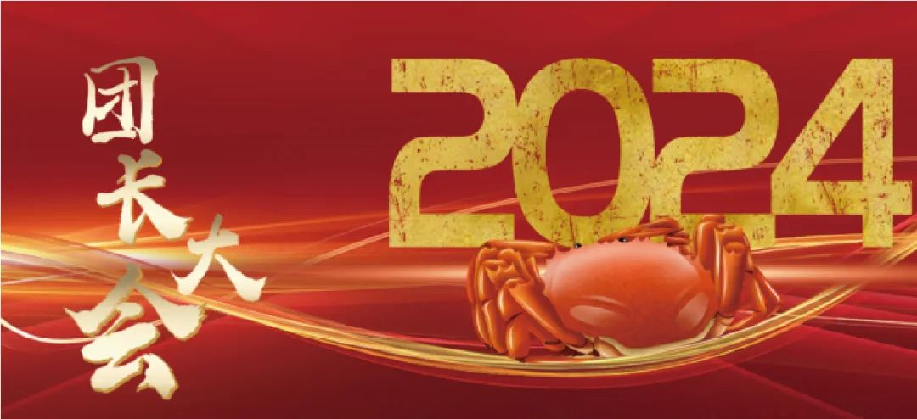

8.2024长三角+N“中华好蟹”品牌化建设赋能乡村振兴产业推介会
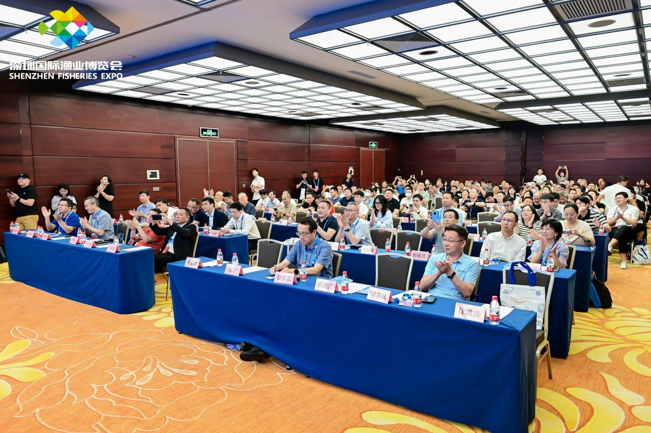

- 养殖能手评比
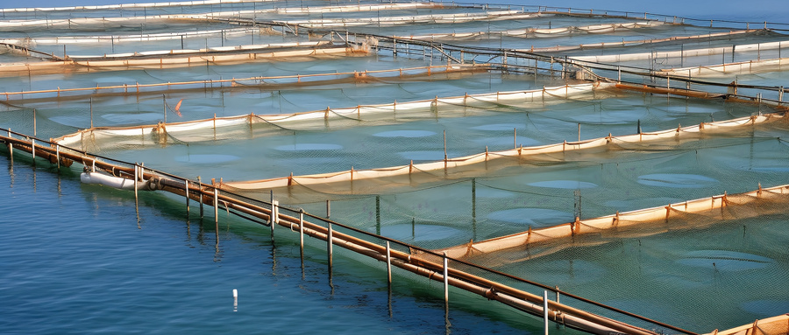

10.知名企业大闸蟹评比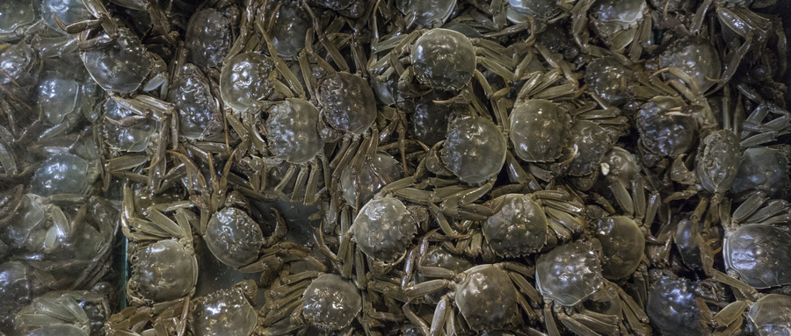

2024年10月24-27日
我们在上海农业展览馆等你


联系方式

展位咨询及预订：
韩经理：13788922118
电话：021-61197413
Email：274563011@qq.com
媒体及观众咨询：
左经理：18321088749

